光学探秘2全反射

学习指导

【学习目标】

1.理解临界角的概念和发生全反射的条件，会判断能否发生全反射

2.自主学习，合作探究，学会用画光路的方法分析全反射现象

3.了解全反射的应用，认识光纤技术对社会经济生活的重大影响

【学法指导】

[复习回顾]：

1．折射定律内容。.

2. 折射率概念和公式。

一、光密介质与光疏介质

观察折射率数据表格，听老师讲解，判断空气和水哪个是光密介质哪个是光疏介质。

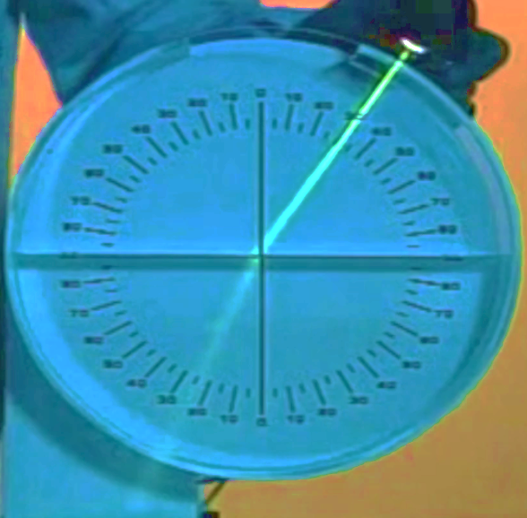

二、全反射现象

[演示实验]：观察实验，比较一下两种情况有什么区别，并回答问题。

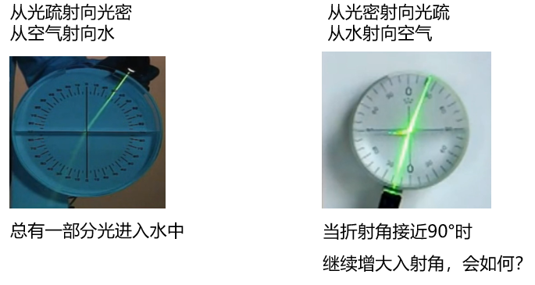

[思考]：光从水射向空气，当折射角接近90°时继续增大入射角，会如何？

[思考]：光从空气射向水，是否会发生光全部返回原介质的现象？为什么？

全反射定义：光从 射向 ， 被反射回原介质的现象

三、全反射需要什么条件？

[演示实验]：观察全反射实验，思考回答全反射需要什么条件。



条件1：

条件2：

[动画演示]：观察并思考如何计算临界角大小？

[例题]：

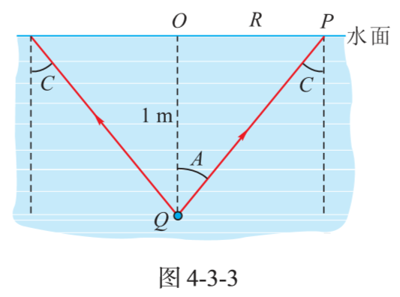在水面下1m处有一点光源Q，求这个点光源的光能从多大面积的水面上射出来。（水的折射率为1.33）

四、全反射应用

1、光导纤维

[演示实验]：观察导光水柱和导光玻璃柱实验，比较光导纤维内芯和外层折射率的大小？

请举例光导纤维有哪些实际应用。

2、全反射棱镜

[思考]：全反射棱镜对光路有什么影响？全反射棱镜相比平面镜的优势是什么？

3、解释海市蜃楼现象

请结合今天所学分别解释下大海和沙漠中的海市蜃楼现象。

五、练习

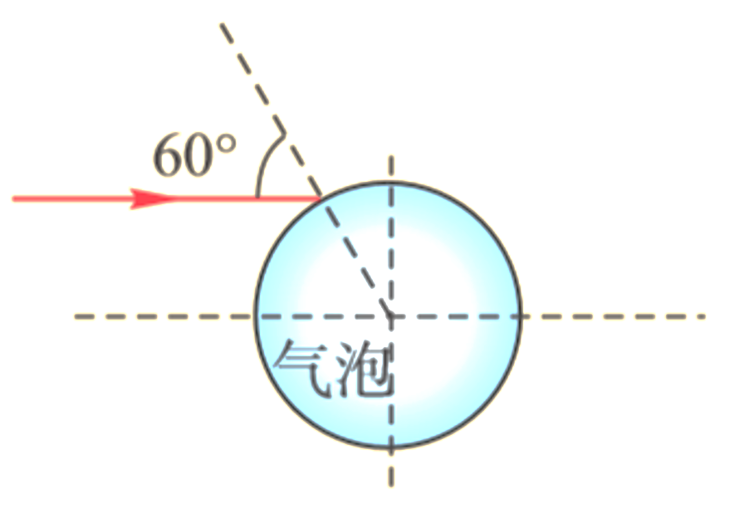1、水中和玻璃中的气泡，看起来特别明亮，是因为一部分射到其界面上的光发生全发射，根据如图所示入射光线，完成该光线射到界面上后的光路图，已知水的临界角为48.7º。

2、一束红色自然光从空气射到厚度均匀的平行玻璃砖上，如图所示，请判断光在AB表面能否发生全反射？请判断光在CD表面能否发生全反射？为什么？

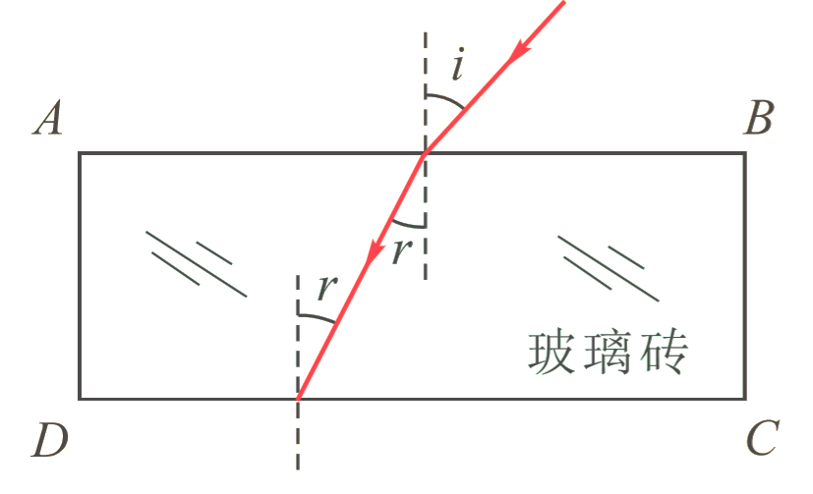

六、归纳总结

请画出本节内容的思维导图（可以用自己的理解方式）

【参考答案】

一、空气为光疏介质、水为光密介质

二、思考：全部反射回原介质；思考：不会，因为折射角小于入射角，折射角不会达到90度

三、条件1：光从光密介质射向光疏介质；条件2：入射角大于等于临界角

四、1、内芯的折射率大于外层的折射率；光线通信、内窥镜

2、改变光的传播方向；反射率高

3、海边地区，上层空气温度高，空气密度小，下层空气温度低，空气密度大，下方景物的光向上传播，穿过不同折射率的空气层，入射角逐渐变大，达到全反射条件，发生全反射，是光线向下弯曲，当人们逆着反射光线看去，就会看到远处的像

沙漠中，上层空气温度低，空气密度大，下层空气温度高，空气密度小，上方景物的光向下传播，穿过不同折射率的空气层，光穿过不同折射率的空气层，入射角逐渐变大，达到全反射条件，发生全反射，是光线向上弯曲，当人们逆着反射光线看去，就会看到远处的像

例题

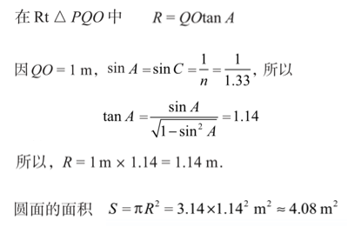

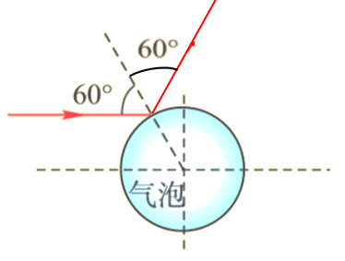练习1

练习2 不能，因为从光疏到光密；不能，因为入射角小于临界角